Неправильное использование обогревателей может привести к пожару

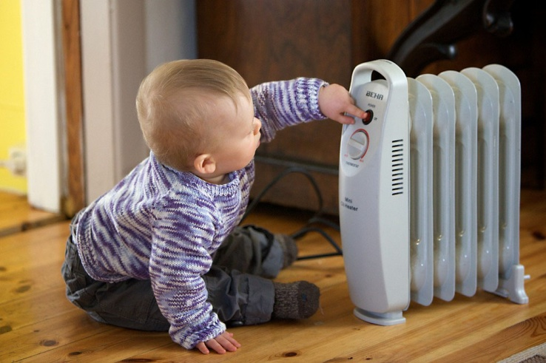
В холодное время года традиционно возрастает количество пожаров, возникающих при эксплуатации бытовых электроприборов.
Согревающие тепловентиляторы, электрокамины, масляные радиаторы и тепловые отражатели, получившие довольно широкое распространение в быту, при неправильной эксплуатации становятся причиной пожара. Их использование сводится не только к включению вилки в розетку, самое главное - помнить о мерах пожарной безопасности.
Чтобы пожар от обогревателя не возник, нужно соблюдать простые правила.
Устанавливаться электронагревательные приборы должны на свободном месте вдалеке от мебели, занавесок и постельного белья. Нельзя располагать их на проходах и в тех местах, где на работающие приборы может что-то упасть.
Если в доме есть маленькие дети или пожилые люди, то лучше приобретать обогреватели закрытого исполнения.
Опасно включать в одну розетку одновременно несколько электроприборов, так как это может привести к перегрузке электросети и нагреву электропроводки.
Обогреватели должны включаться в сеть только через розетки заводского изготовления, находящиеся в исправном состоянии. И ни в коем случае не оставляйте включенные электрические приборы без присмотра или на попечение малолетних детей.
Если обогреватель загорелся, то первое, что необходимо сделать, это его обесточить, выключить вилку из розетки, а уже потом приступать к тушению. Потушить горящий обогреватель можно с помощью подручных средств: одеяла, пледа или другой плотной ткани, которую нужно накинуть на горящий предмет. При этом прекратится доступ кислорода и огонь погаснет.
Подключая в сеть мощные электроприборы, всегда учитывайте возможности своей электропроводки, чтобы не вызвать перегрузку и короткое замыкание. Кроме того, подключение безучетного количества потребителей через удлинители к одной розетке часто оборачивается пожаром, провода не выдерживают тепловой нагрузки.
Помните, что от этого зависит Ваша жизнь, жизнь Ваших близких и сохранность имущества. В случае обнаружения пожара звоните по телефонам, «101» или «112».

